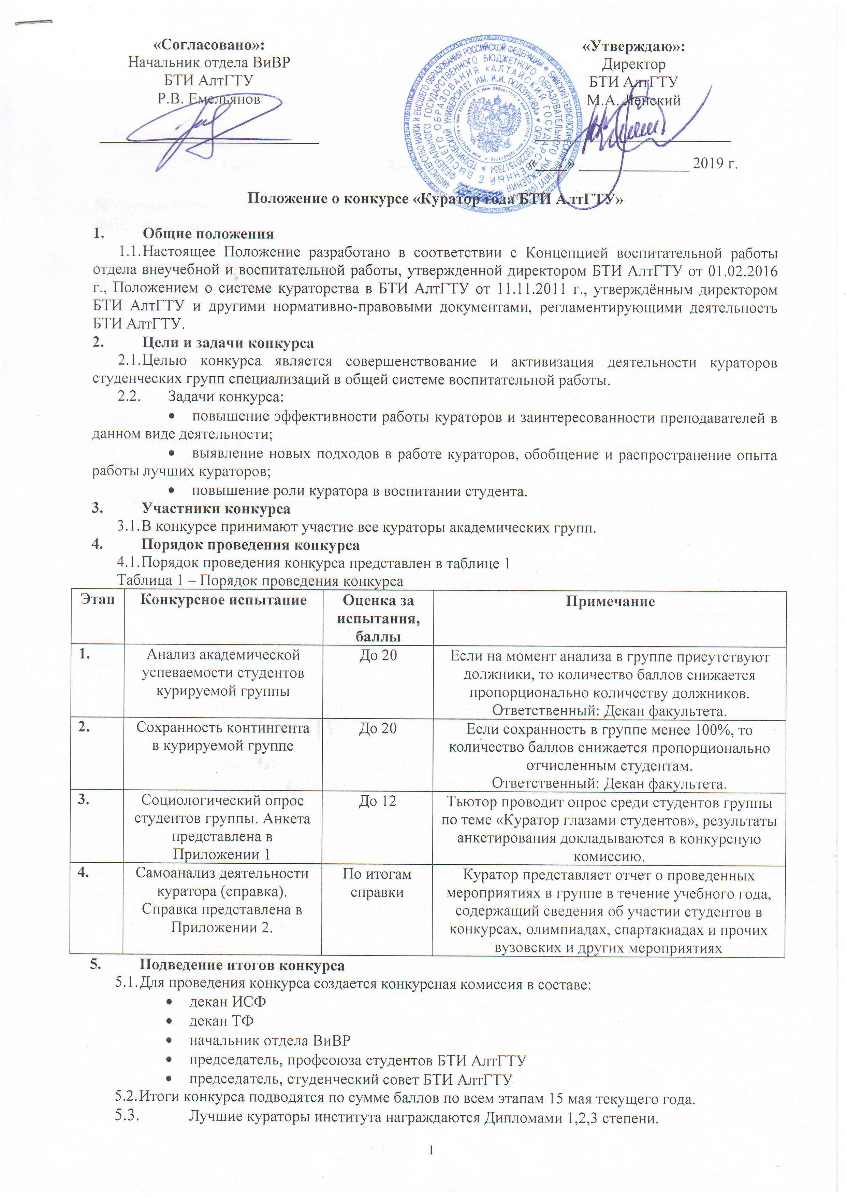

Приложение 1
к Положению о конкурсе
«Куратор года БТИ АлтГТУ»

Анкета «Куратор глазами студентов» (заполняет тьютор)

№ группы (курируемой)________________________________________________________
ФИО (куратора) ______________________________________________________________

- Знаете ли Вы своего куратора:
а) да, знаю
б) да, видел (а) его несколько раз (однажды)
в) знаю, что он есть, но я с ним не знаком (а)
г) у нашей группы нет куратора
- С какой периодичностью куратор бывает и работает с Вашей группой:
а) несколько раз в неделю
б) несколько раз в месяц
в) несколько раз в семестр
г) общается только во время учебных занятий, которые ведет
д) не работает с нами

№ пп | Содержание вопроса | ДА | НЕТ | Затрудняюсь ответить
 | Куратор помог мне наладить взаимоотношения с сокурсниками:
 | Куратор помог мне решить конфликт с одним из преподавателей:
 | Куратор помог мне приобщиться к активной студенческой жизни:
 | Я постоянно могу рассчитывать на помощь куратора:
 | Куратор контролирует нашу текущую и семестровую успеваемость:
 | Куратор познакомил нас с Уставом университета, другими документами кафедры, института, университета:
 | Куратор познакомил нашу группу с учебными корпусами, университетом, студенческим общежитием:
 | Куратор помог нам наладить отношения внутри группы:
 | Куратор беседует с нами на различные темы (патриотические, студенческие, нравственные и т.д.):
 | Мы всегда можем обратиться к куратору за советом, помощью, поддержкой:

Приложение 2

к Положению о конкурсе

«Куратор года БТИ АлтГТУ»

Квалиметрия кураторской деятельности (самоанализ)
Виды и показатели деятельности | Квалиметрическая шкала  Показателей куратора |  | Итоговая оценка результатов деятельности куратора
Виды и показатели деятельности | Оценка за единицу | Общее количество | Итоговая оценка результатов деятельности куратора
1 | 2 | 3 | 4
1 Воспитательная работа (за текущий учебный год)
Объем проведенных кураторских часов, час | 0,3 балл/час
2 Организация мероприятий для студентов (в текущем учебном году)
Открытые мероприятия по проблемам наркомании, табакокурения и алкоголизма | 3  за каждое проведенное мероприятие
Открытые мероприятия по проблемам национализма, экстремизма и терроризма | 3  за каждое проведенное мероприятие
Встречи с интересными людьми | 3  за каждое проведенное мероприятие
3 Привлечение студентов курируемой группы к НИР (в текущем учебном году)
Участие студентов группы в вузовских, всероссийских и прочих олимпиадах | 2  за каждое мероприятие
Участие студентов в грантах | 2  за каждое мероприятие
Соавторство со студентами курируемой группы в статьях и тезисах в журналах и сборниках | 2  за каждую публикацию
4 Суммарная оценка, баллы | - | -

